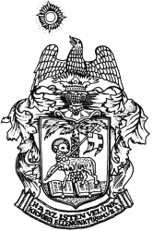
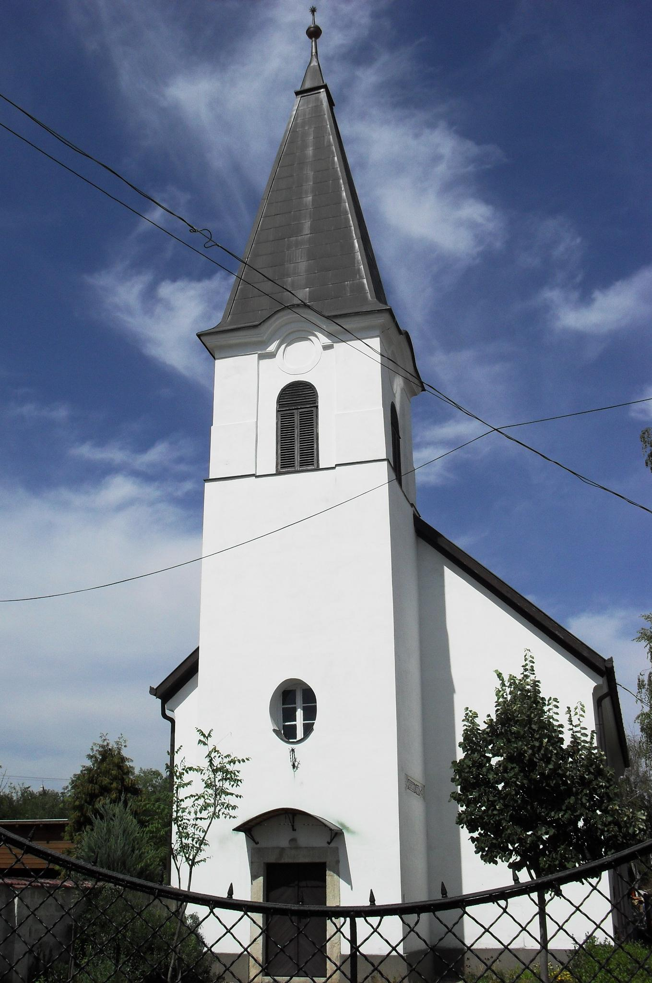
ÚTRAVALÓ
Gyúrói Református Egyházközség
III. évf. 48. szám 2014. október 31.
_____________________________________________________________________

Isten kezében

„Hiszen olyanok vagytok a kezemben, Izrael háza, mint az agyag a fazekas kezében” Jeremiás 18,1-6
Olvasmány: Zsoltárok 46

Megragadó és szemléletes ez a leírás, ahogyan előttünk lehet a mester, aki a korong mellé ülve, az előtte fekvő anyagot kezének finom munkájával alakítja, formálja, hogy a végén a célnak megfelelő legyen. Ilyen a mi Istenünk!
Az első, talán általánosabb érvényű üzenete az Igének ehhez kapcsolódóan, hogy jól példázza az erőviszonyokat: Isten keze miként formálja a mi életünket. Mint a fazekas az agyagot. A mi kemény szívünk, kemény életünk Isten kezében, mint a puha, megmunkálható anyag. Ő minden akadály nélkül formálhat minket. Életünk az ő kezében van. Legyen mély bizonyosságunk ez, hogy nem a sors, vagy a véletlenek határozzák meg életünket, hanem Isten hatalma, az ő logikája, az ő akarata megy végbe a teremtett világban, a történelemben, az emberi kapcsolatokban. Isten formált és formál bennünket.
Tovább lépve láthatjuk azt, hogy ehhez a formálódáshoz egy sajátos kapcsolatra van szükség: az anyag akkor és úgy formálódik, hogy a mester keze, ujja, hozzáér a munkadarabhoz. Isten bennünket is a vele való találkozásokon keresztül formál. Lehetnek ezek felemelő pillanatok, amikor Igéje megszólít, amikor megérezzük, hogy kegyelmes üzenete rólunk szól. Lehet ugyanakkor fájdalmas is, amikor úgy érezzük, erősebben nyúlt hozzá életünkhöz, amikor a formálódás fájdalommal jár. Különleges eszközei ezek az Élő Istennek.
De minden egyes találkozás, minden egyes formálás az újat kezdés lehetőségét hozza magával. Ez legyen ma reformáció napjának különös üzenete! Amikor formál, annak hatására újulhat meg életünk, akkor közelebb léphetünk ahhoz a célhoz, amilyennek Ő megalkotott minket. Ilyen megújulás alkalma volt az Isten népe életében a XVI. század, azon belül Genf városában az Ige szigorúságával fellépő Kálvin. Amikor Isten népének közösségei a korábbinál helyesebb utat találtak: az Élet útját. Ilyen változás, új kezdet minden ember életében az Istennel való találkozás. Tudjuk: Ha valaki Krisztusban van, új teremtés az, a régi elmúlt, és íme, új jött létre. (2 Kor 5,17)
Isten formálja a mi életünket is, a jó cél felé, az üdvösség felé vezet, ha kezébe helyezzük életünket, rábízzuk magunkat az ő tervére. Ámen.

Kálvin János (1509-1564)

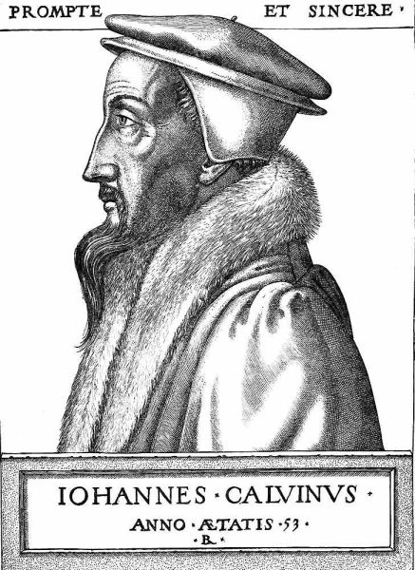
Az ellentmondások embere: gyakorlatilag ez olvasható ki Kálvinról a történészek és teológusok nemzedékeinek több tízezer munkájából, amelyekben mind arra próbáltak választ keresni, hogy ki is lehetett, és valójában mit is akart elérni az 1509. július 10-én született és idén 450 éve, 1564-ben elhunyt egyházi vezető.
Apai ágon ősei tengerészek voltak. A hagyományos Kálvin-életrajzok szerint 1523-tól Párizsban tanult teológiát.
1535. augusztus 20-án fejezte be az Institutio Christianae Religionis („A keresztény vallás rendszere”) című művének első megfogalmazását,
A könyv azzal a céllal íródott, hogy káté, hitvallás és apológia legyen, és a teológiai témák széles körét fedte le, a protestáns egyház szentségekről vallott felfogásától a hit általi megigazulás hittételéig.
A régebbi Kálvin-kutatók több elméletet is felállítottak arra vonatkozóan, hogy mi tekinthető az Institutio központi témájának: az eleve elrendelés, Isten szuverenitása, Isten akarata, Krisztus vagy az egyesülés Krisztusban. A mai kutatók azonban nagyjából egyetértenek abban, hogy a könyvnek nincs központi témája. Egyes értelmezések szerint a mű szerkezete a szentháromságtanra épül, illetve az Apostoli hitvallást követi – eszerint az első rész az Atyáról, a második a Fiúról, a harmadik a Szentlélekről, a negyedik az egyházról szól. Kálvin teológiájának alapja a Sola Scriptura elvének megfelelően a Biblia, így nem meglepő, hogy az Institutióban majdnem hétezerszer hivatkozik rá, és érvelései mindig a Szentíráson alapulnak.
Kálvin Genfben előbb vallástanítói állást töltött be majd a genfi egyház prédikátorává nevezték ki. 1542. január 2-án a tanács véglegesen jóváhagyta a Kálvin által készített egyházi rendtartást. Utolsó prédikációját 1564 februárjában tartotta, áprilisban elkészítette végrendeletét, májusban elhunyt. Genf Plainpalais negyedében, az ún. Királyok utcájának temetőjében temették el, saját kérésére jeltelen sírban. A mostani világunkból sem hiányozhat a szív és értelem páratlan egyensúlya, az élet értelmét kereső szenvedélyes, de mindig józan reformátori törekvés. Ezt mutassuk fel református gyülekezeti tagként!

